Jahr | Summe negativer Börsenwert | Summe Energie mit negativen Börsenwert | Durchschnitts-Börsenpreis | Stunden mit negativen Börsenwert
2013 | -31.403.398 € | 2,17 TWh | -14,47 €/MWh | 64 h/a
2014 | -41.511.253 € | 2,59 TWh | -16,03 €/MWh | 64 h/a
2015 | -44.223.893 € | 4,77 TWh | -9,27 €/MWh | 126 h/a
2016 | -68.270.630 € | 3,64 TWh | -18,76 €/MWh | 97 h/a
Okt.2017 | -125.345.436 € | 3,86 TWh | -32,47 €/MWh | 103 h/a

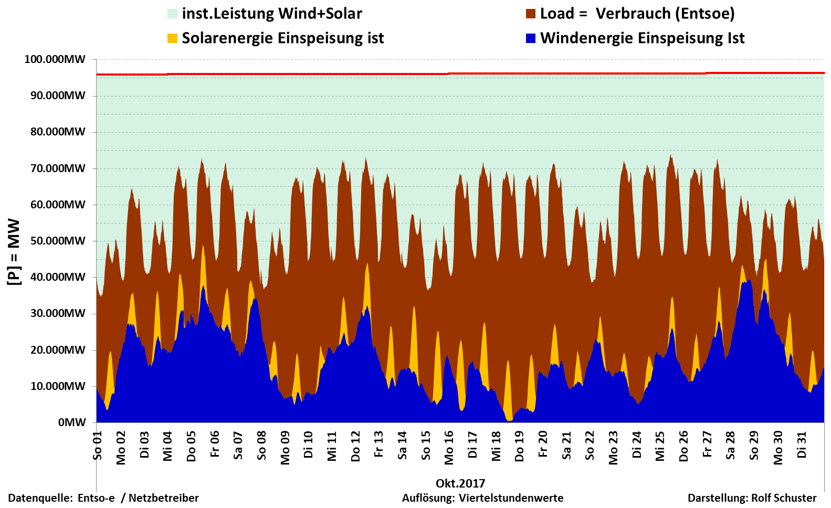

Okt 2017 | Load D | Wind | Solar | Wind + Solar | Proz. der Nennleist.
inst. Nennleistung |  | 53.591MW | 42.749MW | 96.340MW
Max | 74.000MW | 39.740MW | 20.047MW | 48.914MW | 50,77%
Mittelwert | 55.726MW | 16.939MW | 2.860MW | 19.799MW | 20,55%
Min | 34.678MW | 495MW | 0MW | 1.165MW | 1,21%
Summe Monat | 41.516GWh | 12.620GWh | 2.131GWh | 14.751GWh | 35,53%

Darstellung bei einer Verdreifachung der Nennleistung von Wind und Solar
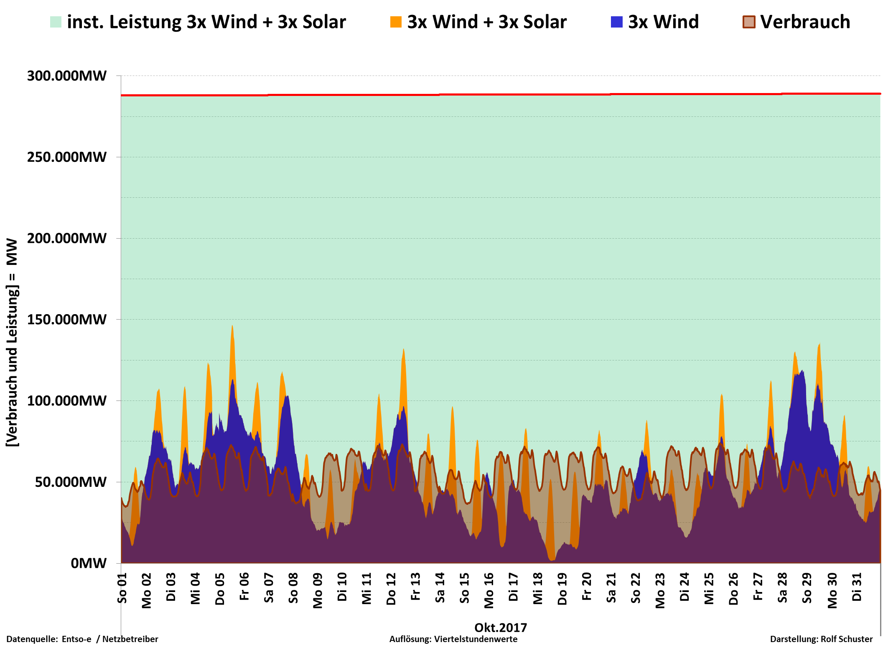

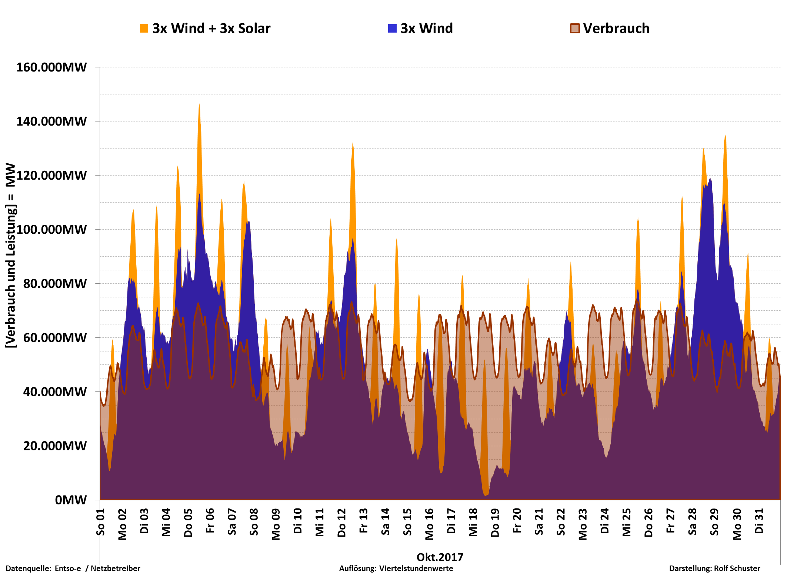

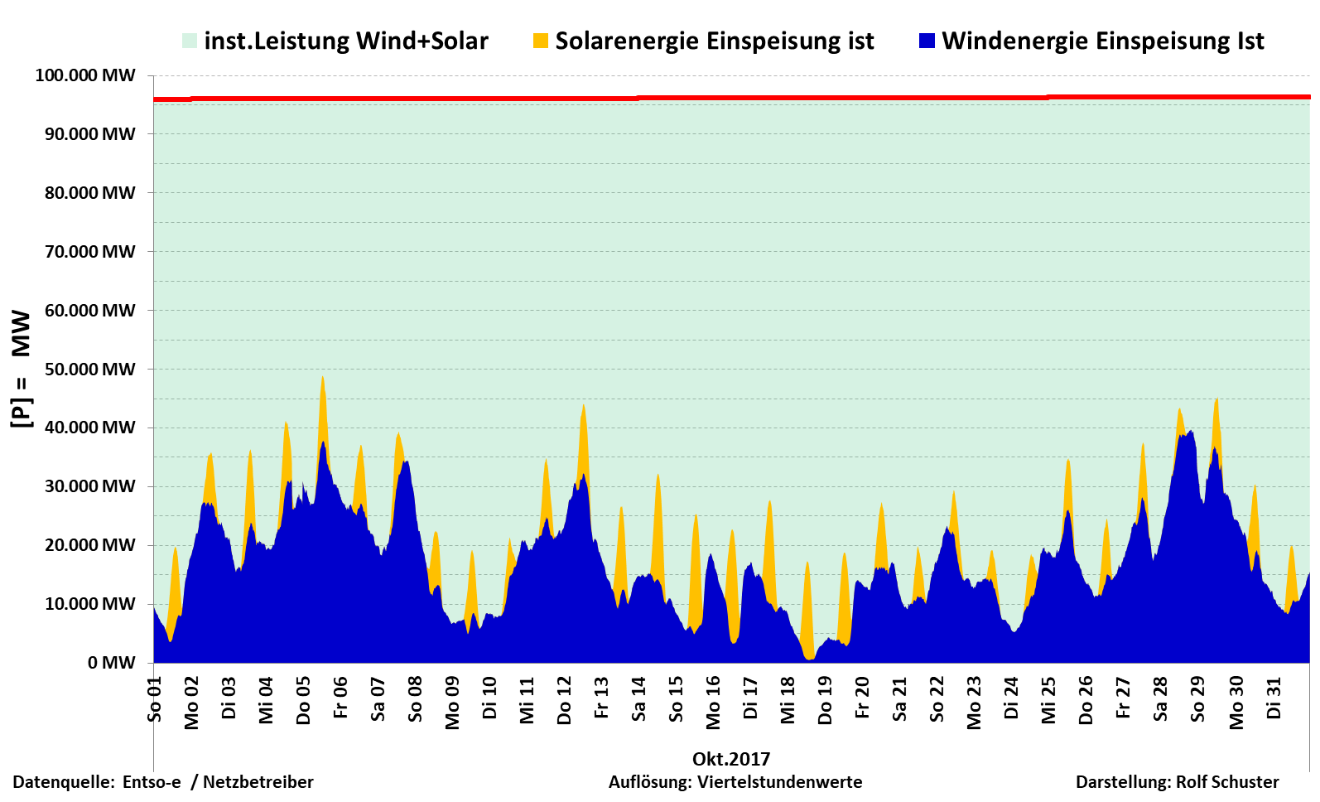

Okt 2017 | Wind | Solar | Wind + Solar | Proz. der Nennleist.
inst. Nennleistung | 53.591MW | 42.749MW | 96.340MW | 100,0%
max. Einspeiseleistung | 39.740MW | 20.047MW | 48.914MW | 50,8%
Mittelwert | 16.939MW | 2.860MW | 19.799MW | 20,6%
min. Einspeiseleistung | 495MW | 0MW | 1.165MW | 1,21%
Summe | 12.620GWh | 2.131GWh | 14.751MW

Summe der erzeugten Energie |  | 14.751GWh
Verteilung der Einspeisung nach Klassen
0% bis 10% NL | 111,00 h | 14,9%
11% bis 20% NL | 285,25 h | 38,3%
21% bis 30% NL | 220,25 h | 29,6%
31% bis 40% NL | 93,50 h | 12,6%
größer 40% | 35,00 h | 4,7%
Summe | 745,00 h | 100,0%

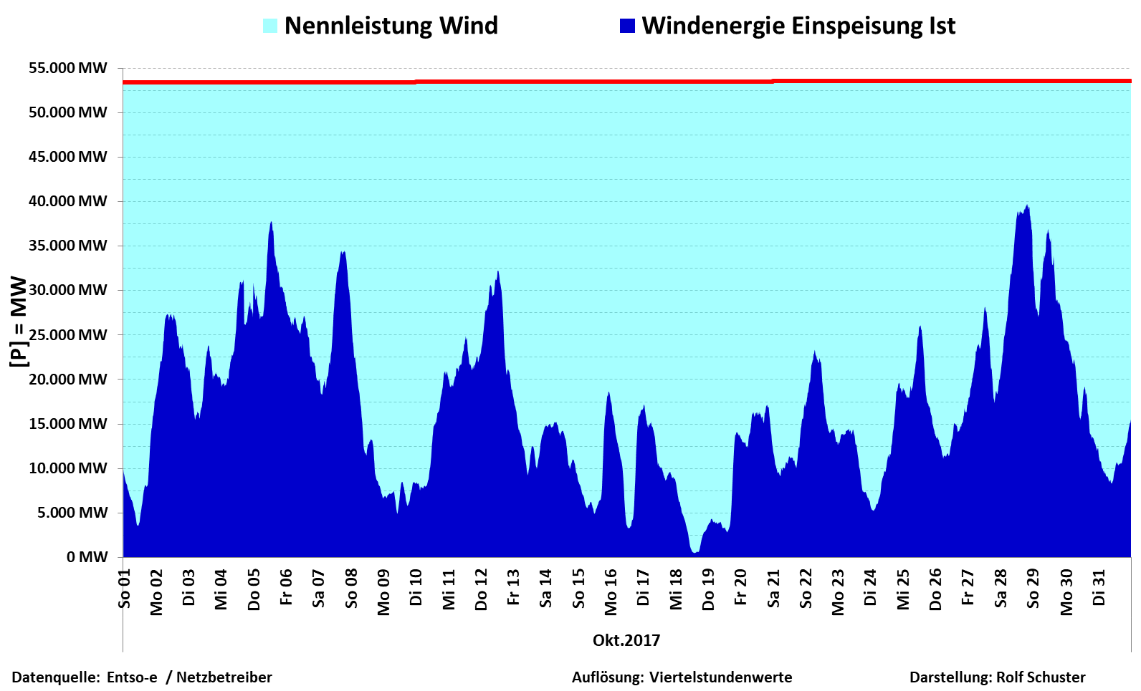

Okt 2017 | Kennzahlen Wind | Proz. der Nennleist. |  | Summe der erzeugten Energie |  | 12.620GWh
Okt 2017 | Kennzahlen Wind | Proz. der Nennleist. |  | Verteilung der Einspeisung nach Klassen
inst. Nennleistung | 53.591MW | 100,0% |  | 0% bis 10% NL | 53,50 h | 7,2%
max. Einspeiseleistung | 39.740MW | 74,2% |  | 11% bis 30% NL | 331,00 h | 44,4%
Mittelwert | 16.939MW | 31,6% |  | 31% bis 50% NL | 242,00 h | 32,5%
min. Einspeiseleistung | 495MW | 0,924% |  | 51% bis 70% NL | 105,75 h | 14,2%
Summe | 12.619,7GWh |  |  | größer 70% | 12,75 h | 1,71%
 |  |  |  | Summe Stunden | 745,00 h | 100,0%

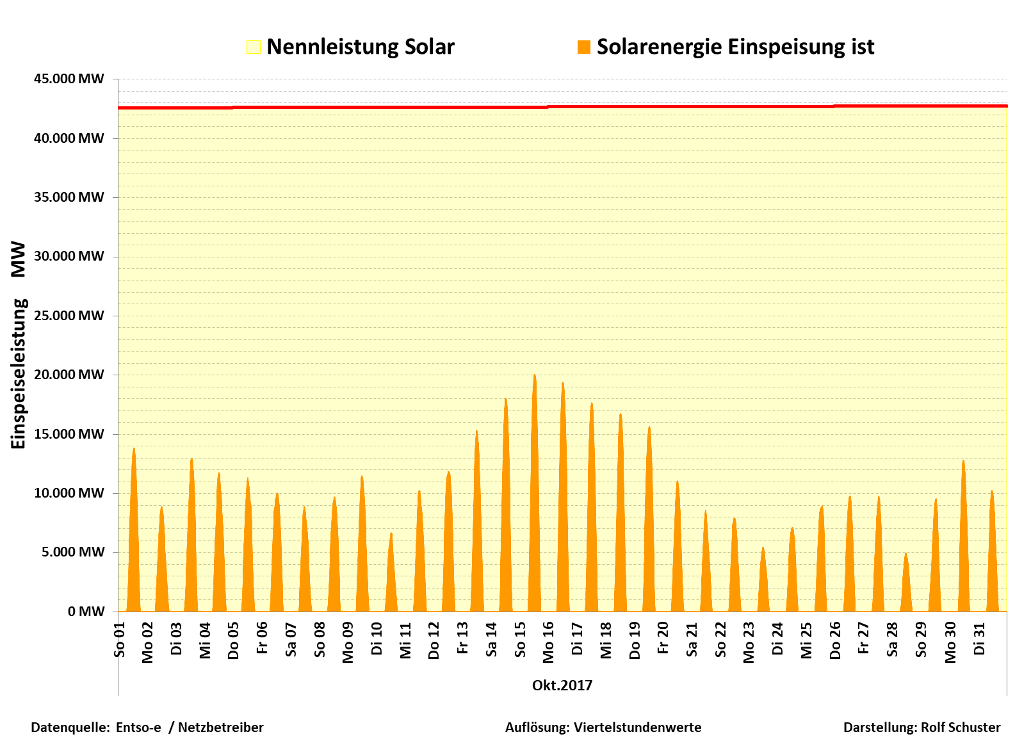

Okt 2017 | Kennzahlen Solar | Proz. der Nennleist. |  | Summe der erzeugten Energie |  | 2.131GWh
Okt 2017 | Kennzahlen Solar | Proz. der Nennleist. |  | Verteilung der Einspeisung nach Klassen
inst. Nennleistung | 42.749MW | 100,0% |  | Einsp. = 0 MW | 401,00 h | 53,8%
max. Einspeiseleistung | 20.047MW | 46,9% |  | 1% bis 20% NL | 238,75 h | 32,0%
Mittelwert | 2.860MW | 6,7% |  | 21% bis 40% NL | 95,00 h | 12,8%
min. Einspeiseleistung | 0MW | 0,0% |  | größer 40% | 10,25 h | 1,4%
Summe | 2.131GWh |  |  | Summe | 745,00 h | 100,0%

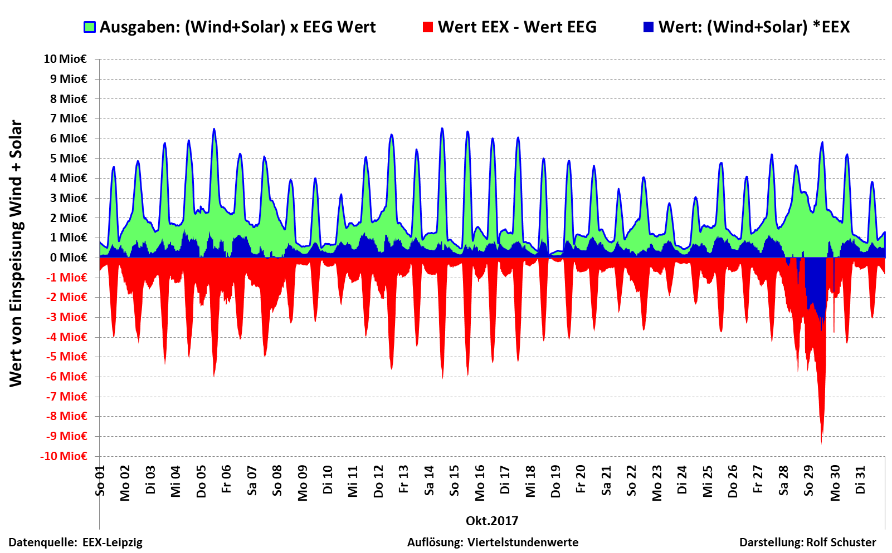

Okt.2017 | Wind + Solar EEG-Wert | Wind + Solar Börsenwert EEX | Differenz EEX-Wert - EEG-Wert | EEX Preis
Max / h | 6.530.566,0 € | 1.468.951,1 € |  | 83,02 €/MWh
Mittel / h | 2.269.502,4 € | 436.439,5 € |  | 28,25 €/MWh
Min /h | 105.152,0 € | -3.692.355,6 € |  | -83,06 €/MWh
Summe Mon. | 1.690.779.266,1 € | 325.147.430,3 € | -1.365.631.835,8 €

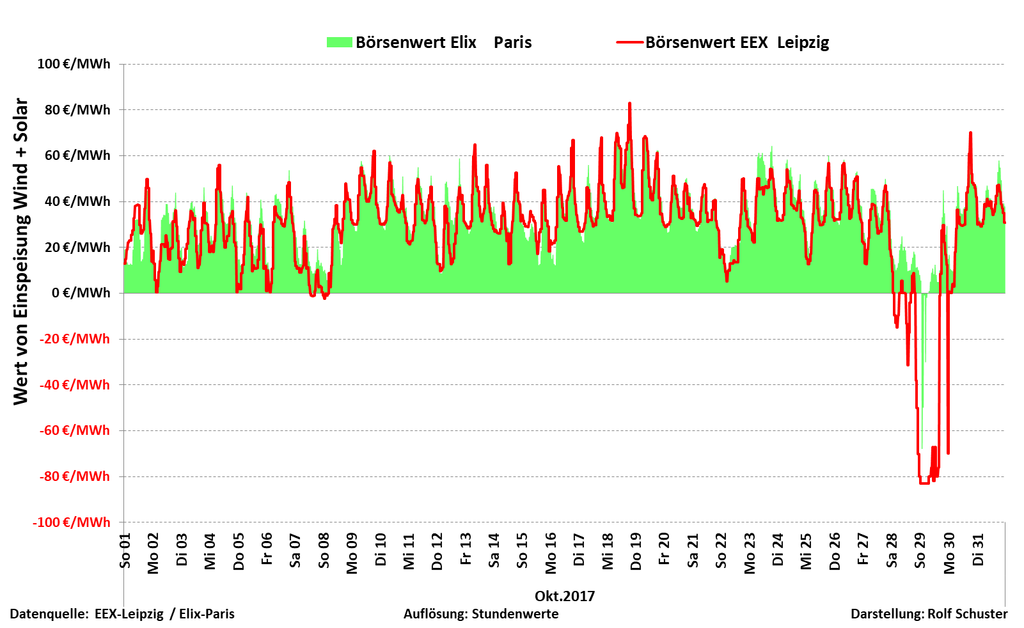

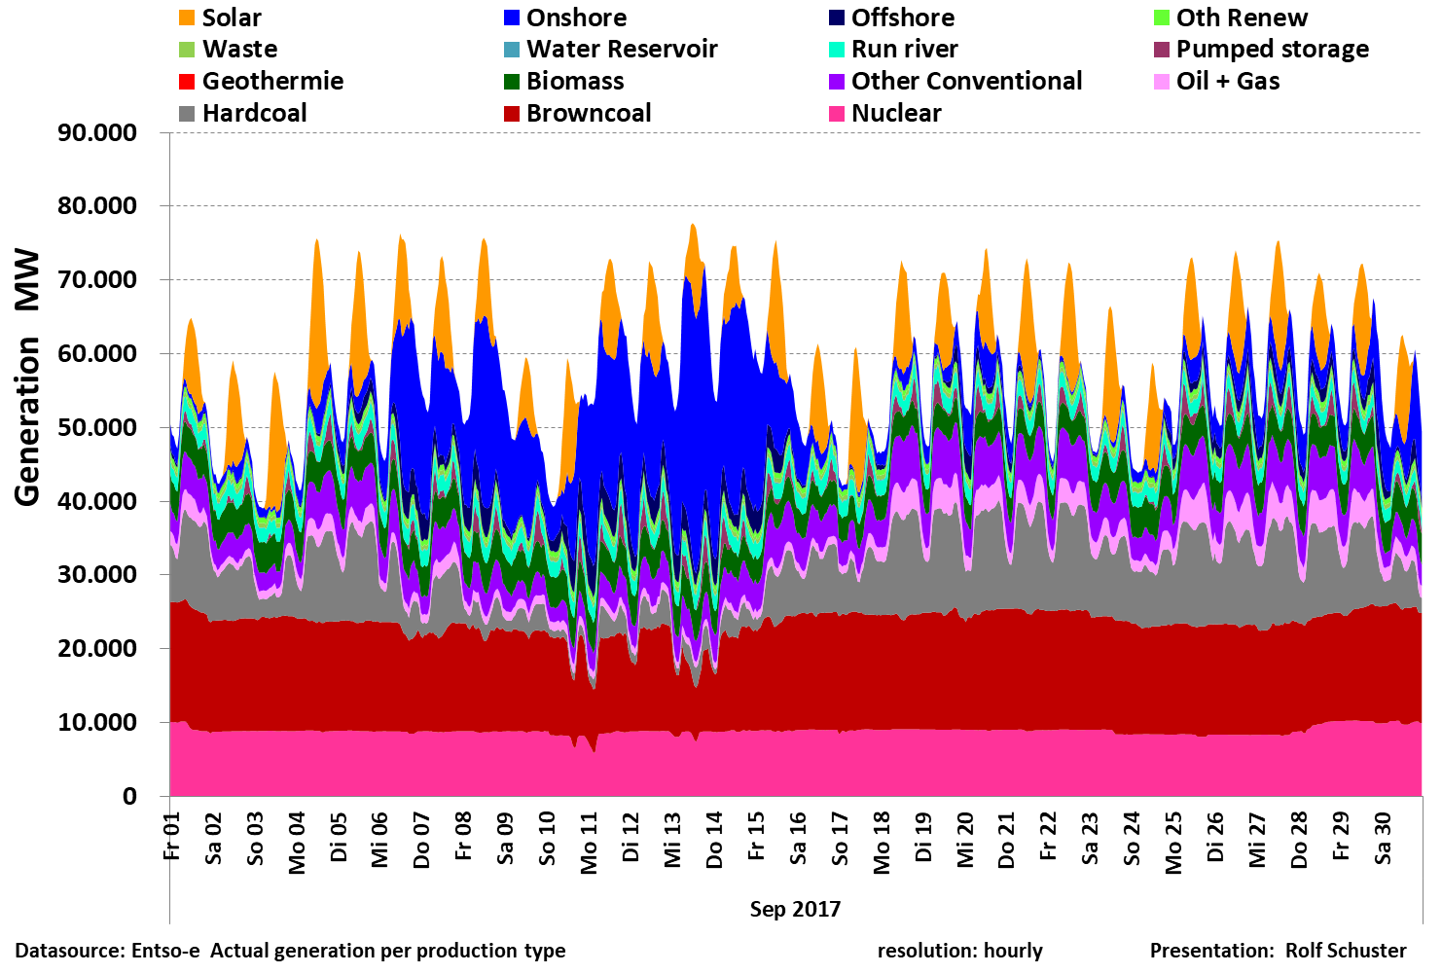
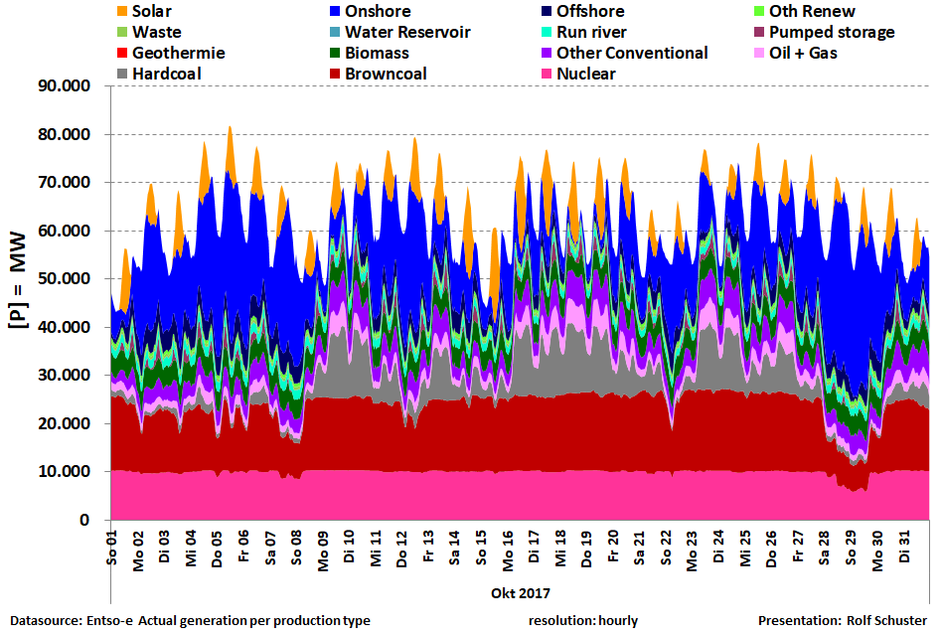
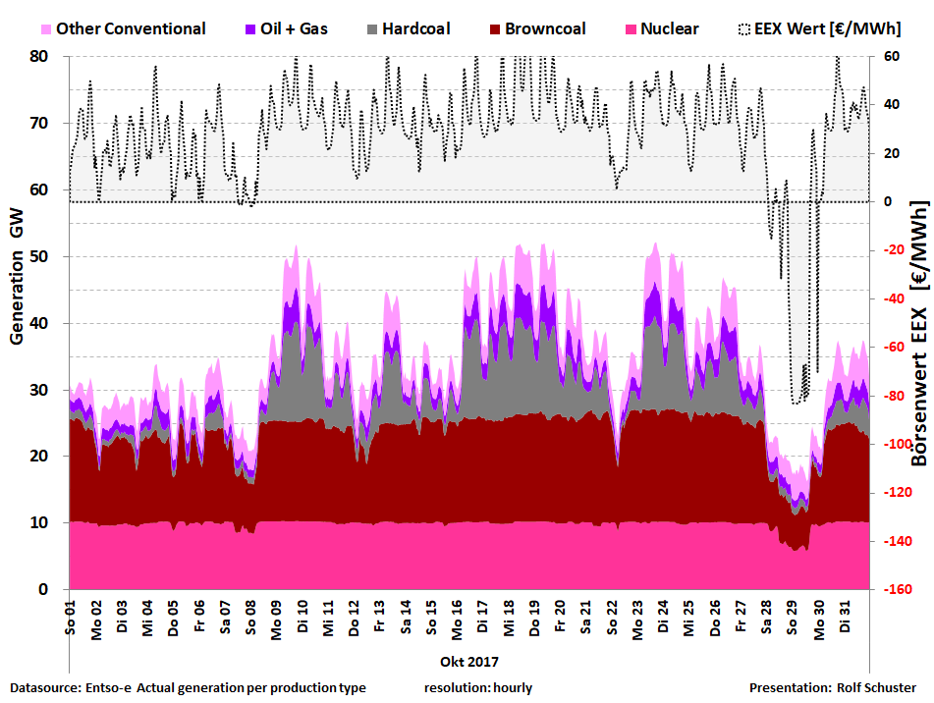
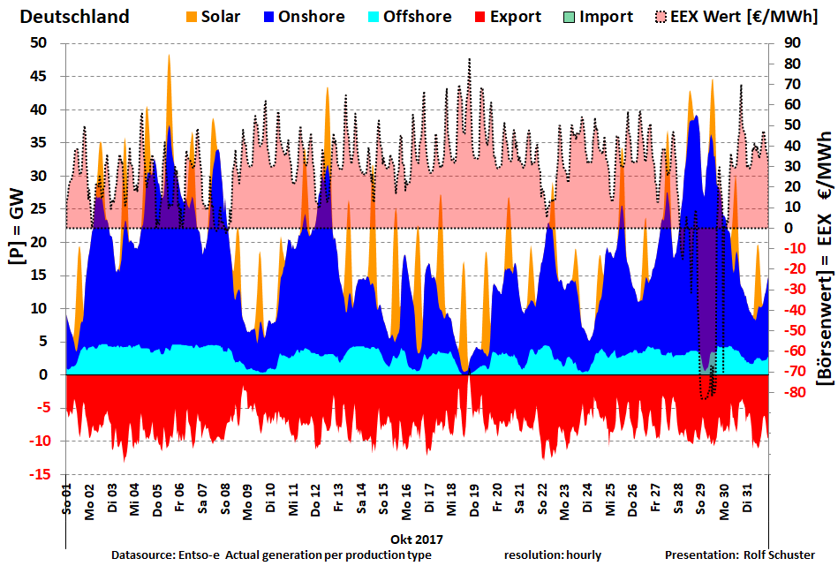
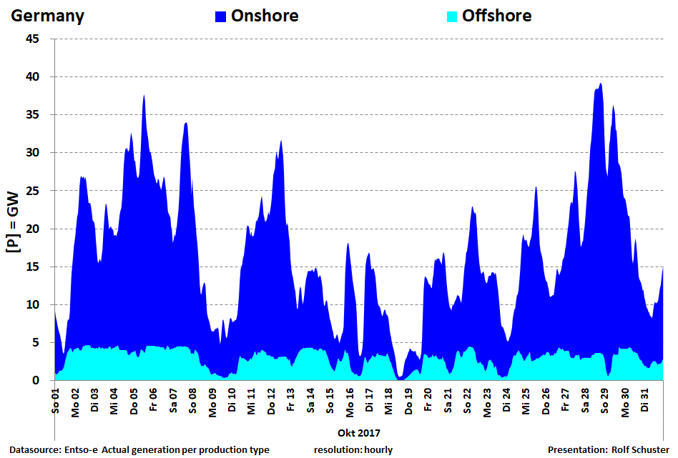
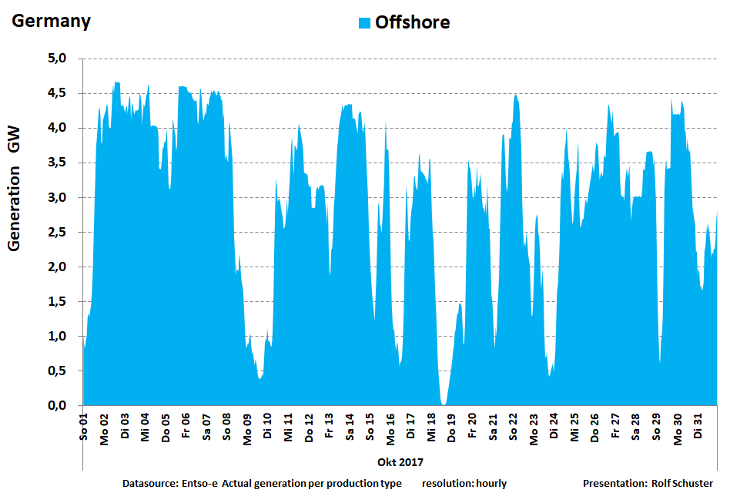
Wahrscheinlich Abschaltung durch Orkan Herwart

